### Bükkszentkereszt Község Polgármesterétől

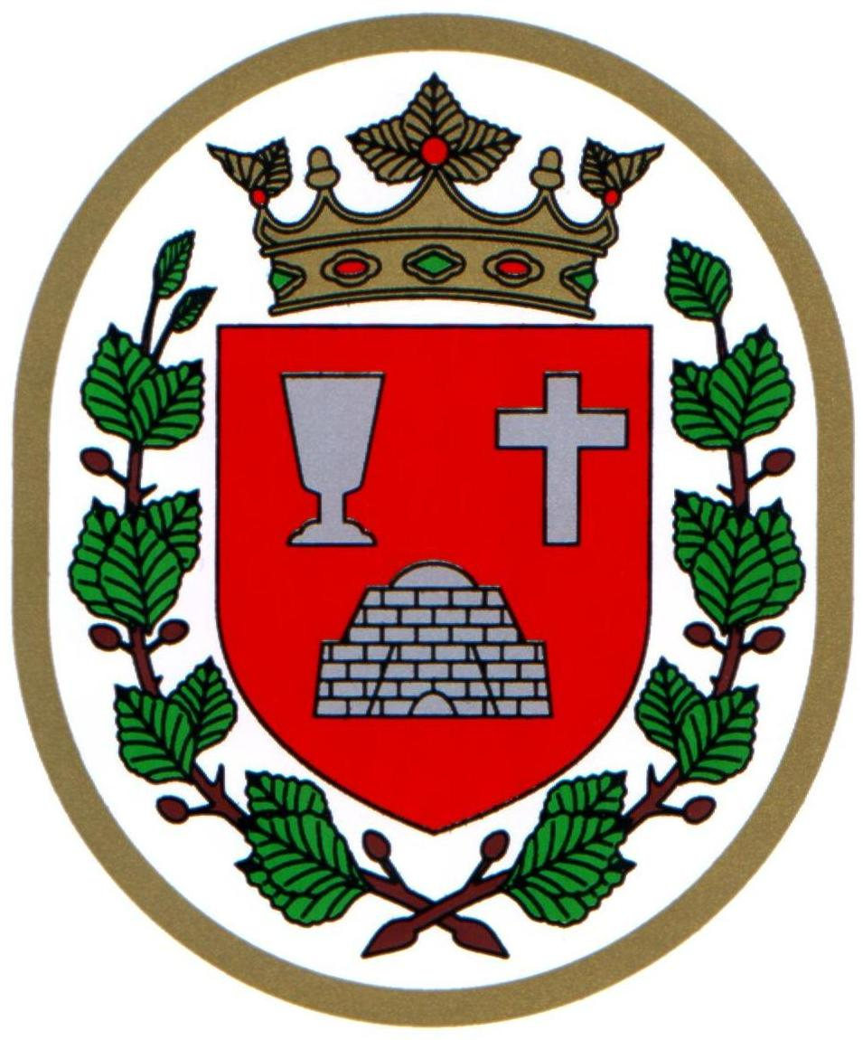

###### M E G H Í V Ó

## Bükkszentkereszt Község Önkormányzat Képviselő-testülete

**2022. november 24. napján (csütörtökön) 15.30 órakor**

**közmeghallgatással egybekötött**

nyílt ülést tart, melyre ezúton meghívom.

**Az ülés helye:**

Bükkszentkereszt Község Önkormányzat tanácskozóterme

**Napirendi pontok:**

**1. Javaslat Bükkszentkereszt Község Önkormányzata képviselő-testületének az önkormányzat 2022. évi költségvetéséről szóló 2/2022 (II.10.) önkormányzati rendeletének módosítására**

**Előterjesztő: Solymosi Konrád Ferenc, polgármester**

**2. Javaslat Bükkszentkereszt Község és Bükkszentkereszti Közös Önkormányzati Hivatal 2023. évi éves ellenőrzési tervének elfogadására**

**Előterjesztők: Solymosi Konrád Ferenc, polgármester**

**3. Javaslat igzgatási szünet elrendelésére**

**Előterjesztő: dr.Gergelyné dr.Bodnár Márta, jegyző**

**4. Javaslat Bükkszentkerszt Község Önkormányzata Helyi Esélyegyenlőségi Programjának elfogadására**

**Előterjesztő: dr. Gergelyné dr. Bodnár Márta jegyző**

**5. Tájékoztató a Bükkszentkerszti Szlovák Nemzetiségi Óvoda, Bölcsőde és Konyha Borosod-Abaúj-Zemplén Megyei Kormányhivatal által elfogadott szakmai programjáról**

**Előterjesztő: dr. Gergelyné dr. Bodnár Márta jegyző**

**7. Egyebek**

**Előterjesztő: Solymosi Konrád Ferenc, polgármester**

**8. napirendi pont:**

**Közmeghallgatás**

**Témája: Településfejlesztési lakossági igények felmérése**

**Előterjesztő Solymosi Konrád Ferenc polgármester**

**Bükkszentkereszt, 2022. november 18.**

**Tisztelettel:**

**Solymosi Konrád Ferenc sk.**

**polgármester**